摘要：

使用star和clique作为join单元，设计了图存储的方法，设计了损失方法来估计代价。设计了clique压缩。

动机：star left deep方式。

贡献：

1.存储采用了SCP来支持clique和start作为单元。

2.SEED

3.动态规划算 optimal bushy join plan

4.clique压缩技术

3.1算法框架：

图存储： (u,Gu) 顶点u和其local graph。

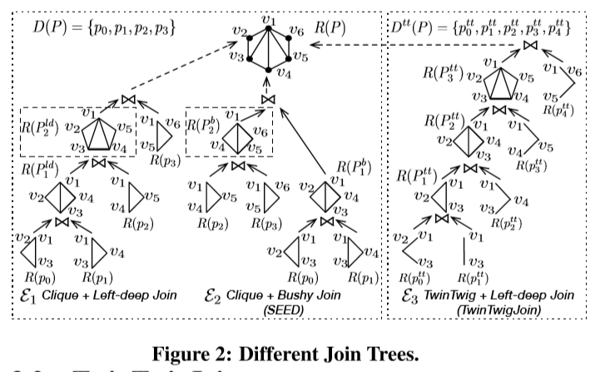

3.2：介绍之前的TwinTwig

TwinTwig实际上是star-join，

缺点：1.star针对度数多的

2.至少 m/2轮。M是模式图的边数。

3.在left-deep里找最优的，并不是真正最优的

3.3 SEED

**图存储**

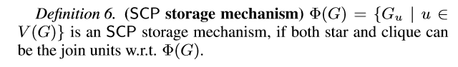

**之前的图1和3执行计划。Clique的轮数少，中间少。**

**BushyJoin：**

**Challenges. To pursuit the optimality for SEED, we have to address multiple key challenges. Speciﬁcally,**

**图存储的开发很困难：因为要存额外的边**

**一个良好的定义的 cost-function：需要很好估计每次join代价。**

**BEYOND STARS:SCP STORAGE**

**1。.在原本的基础上增加clique的边。这个Gu就分成了2块。一块是u的邻居，一块是triangle edges（额外引入）。**

**2.. COST ANALYSIS**

